**Université Abdelmalek Essaadi**

Ecole Nationale des Sciences Appliquées Al



Première Année Ingénierie des données

Guide d’installation de la distribution

**Realisé par :**

* Oubaha Oumaima
* Benali Kawtar
* Chakouri Salma
* Azdoud Mozdalifa

**Encadré par :** Pr. Mohamed CHERRADI

Année Universitaire : 2023/2024

# Table des matières

## I-Création de l’Image ISO Personnalisée

**1-Téléchargement de l'image ISO Ubuntu**

**2-Personnalisation de l’image iso**

2_1-Installation de cubic

2_2-La personnalisation de l’image iso avec cubic

## II-Transfert de l'Image ISO personnalisée vers la machine virtuelle depuis Windows

1. **Méthode de Transfert**
2. **Intégration dans VMware**

## III –lancement de la distribution

*Ecole Nationale des Sciences Appliquées d’Al-Hoceima*

2

### Création de l’Image ISO Personnalisée

**1-Téléchargement de l'image ISO Ubuntu**

La première étape dans la conception de la distribution personnalisée consiste à télécharger l’image iso de Ubuntu sur la machine virtuelle d’après le site web Ubuntu.

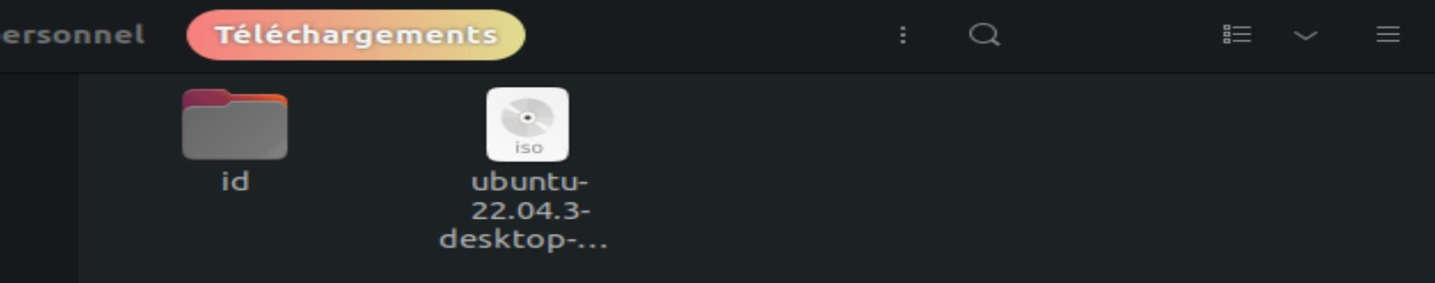

**2-Personnalisation de l’image iso**

2_1-Installation de cubic

Nous avons installé Cubic pour la création personnalisée d'images ISO Ubuntu en Utilisant les commandes suivantes dans le terminal de Ubuntu.

SUDO ADD-APT-REPOSITORY PPA:CUBIC-WIZARD/RELEASE

SUDO APT UPDATE

SUDO APT INSTALL CUBIC

*Ecole Nationale des Sciences Appliquées d’Al-Hoceima*

3

SUDO ADD-APT-REPOSITORY PPA:CUBIC-WIZARD/RELEASE

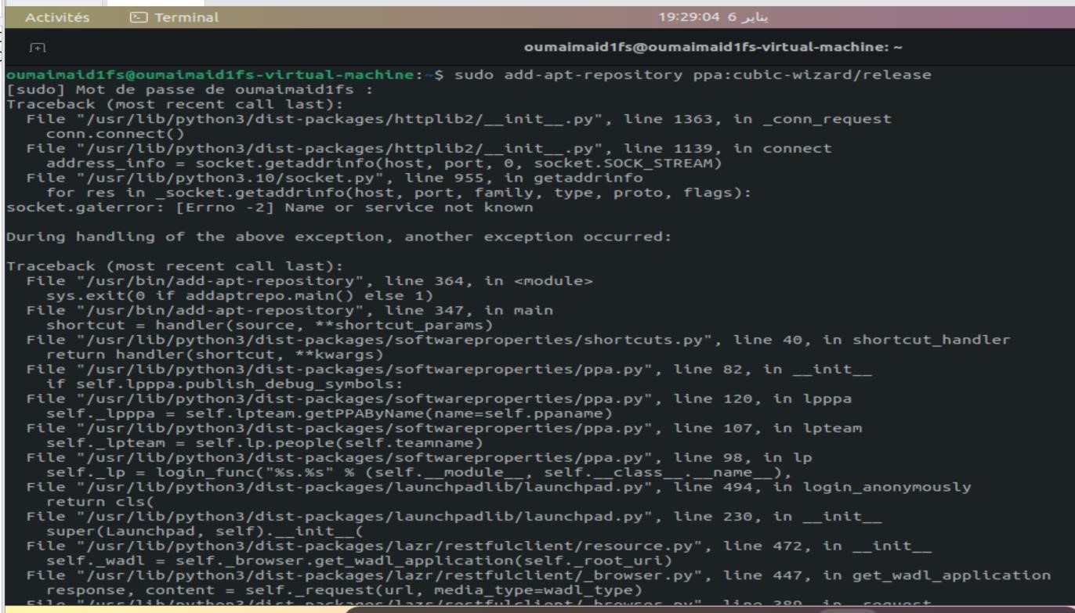

SUDO APT UPDATE

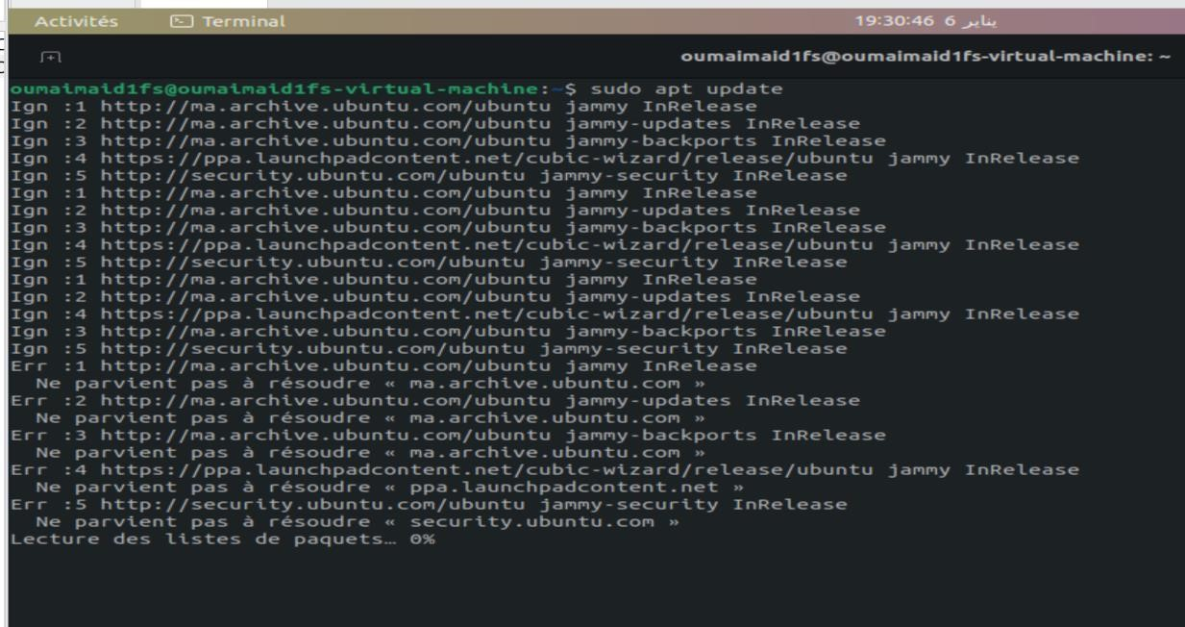

*Ecole Nationale des Sciences Appliquées d’Al-Hoceima*

4

SUDO APT INSTALL CUBIC

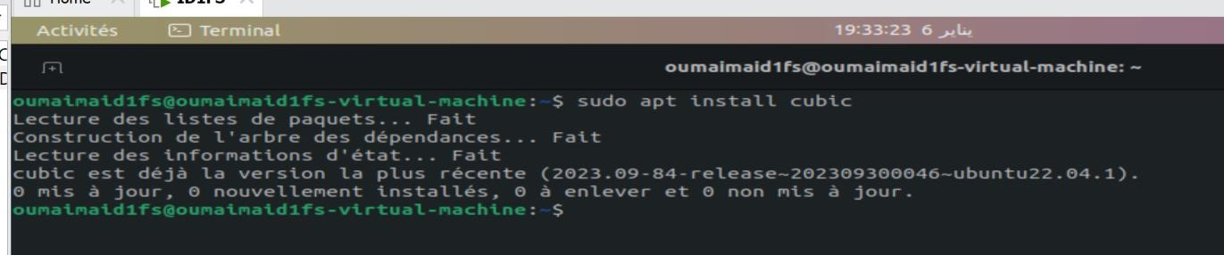

Pour lancer Cubic on écrit Cubic sur le terminal de Ubuntu

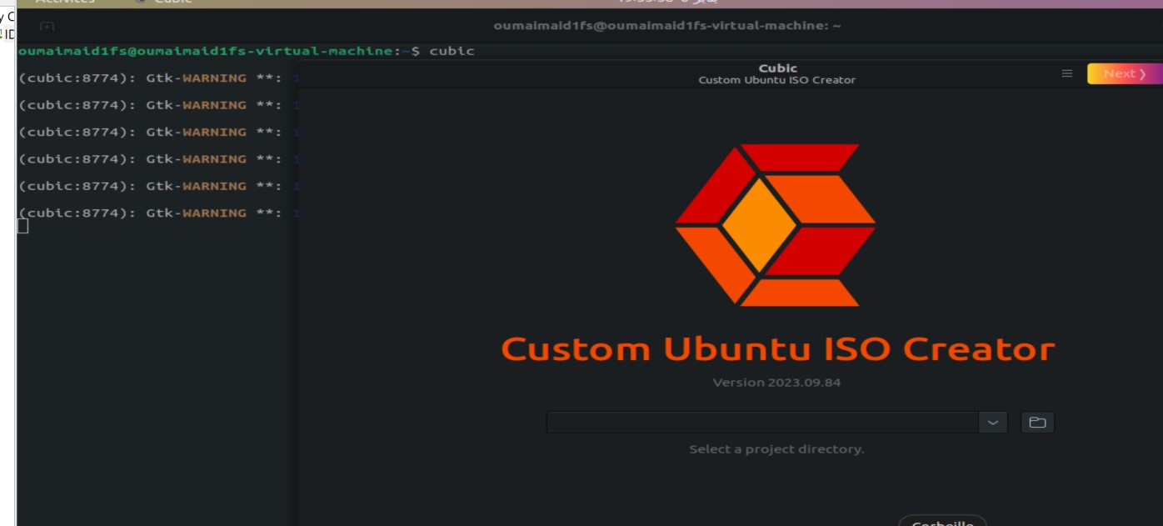

2_2-La personnalisation de l’image iso avec cubic

Après le lancement de cubic , on fait entrer le chemin sur lequel on veut placer notre image iso personnalisé

*Ecole Nationale des Sciences Appliquées d’Al-Hoceima*

5

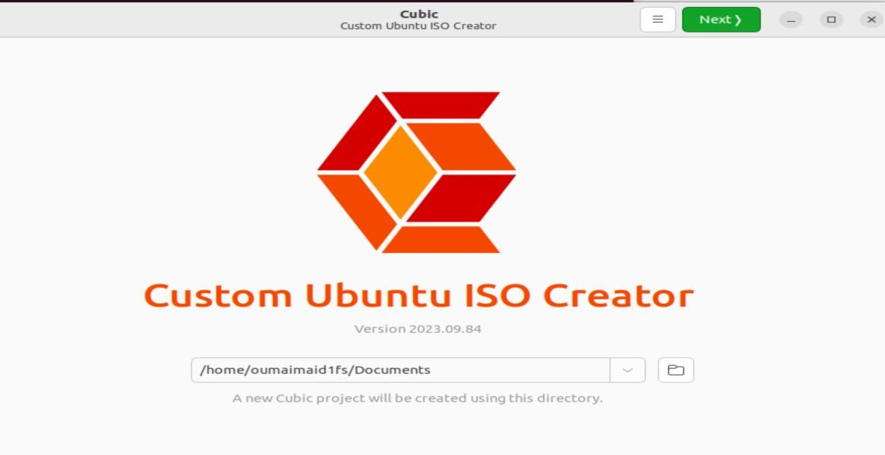

Puis en choisit les options qu’on veut changer ou personnalisé

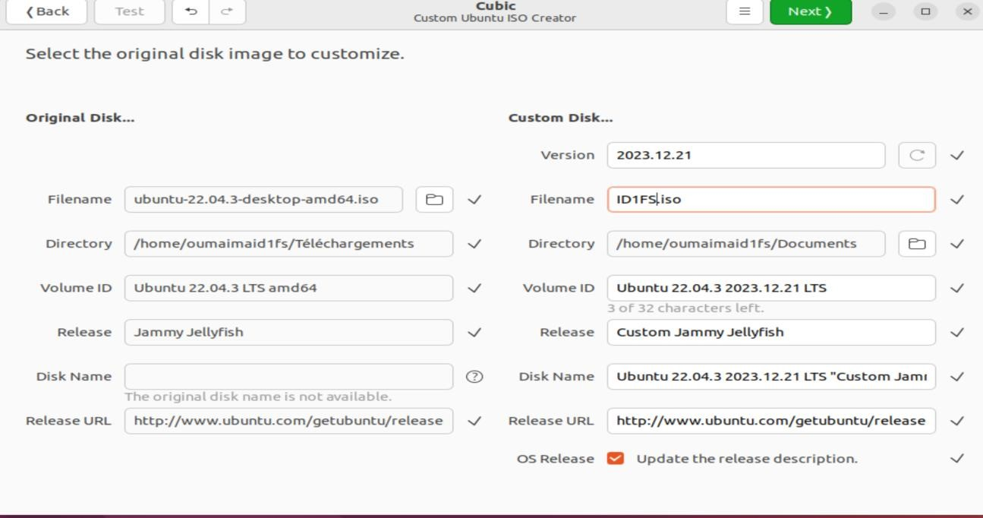

*Ecole Nationale des Sciences Appliquées d’Al-Hoceima*

6

Après d’entrer à l’environnement de cubic

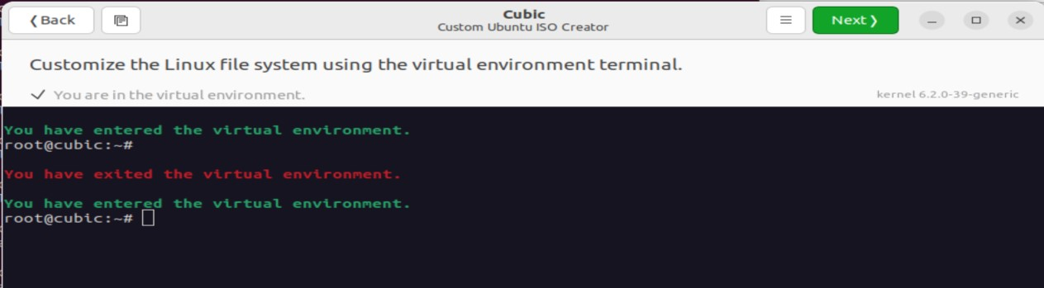

On ajoute les personnalisations qu’on veut faire à l’aide des commandes voici quelque commande qu’on a utilisé :

#### SUDO APT UPDATE

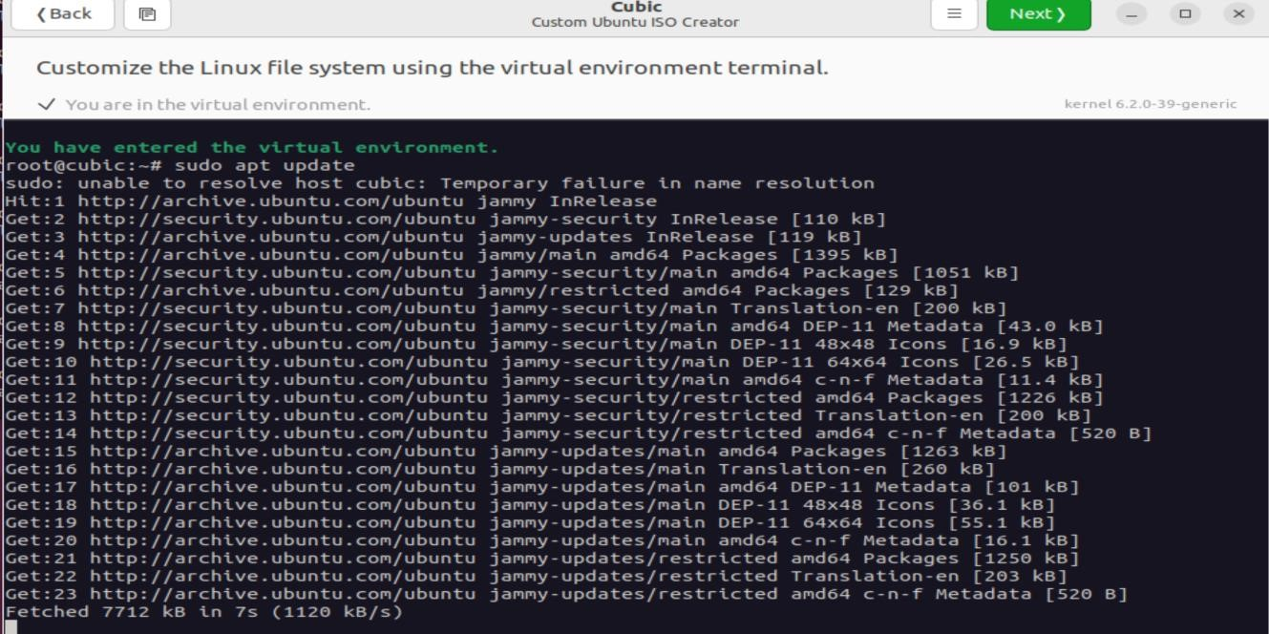

*Ecole Nationale des Sciences Appliquées d’Al-Hoceima*

7

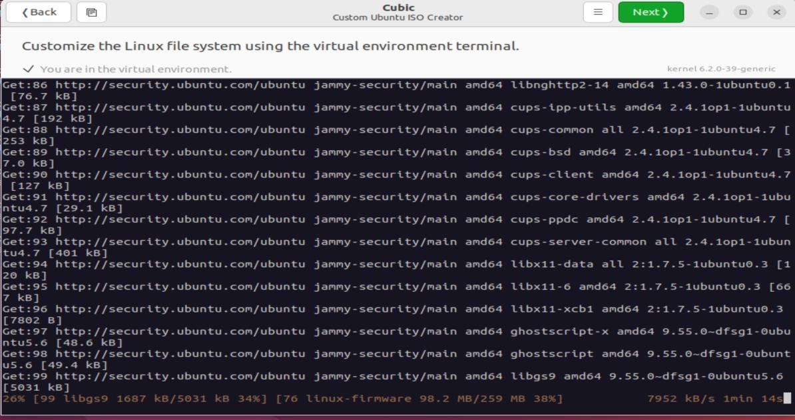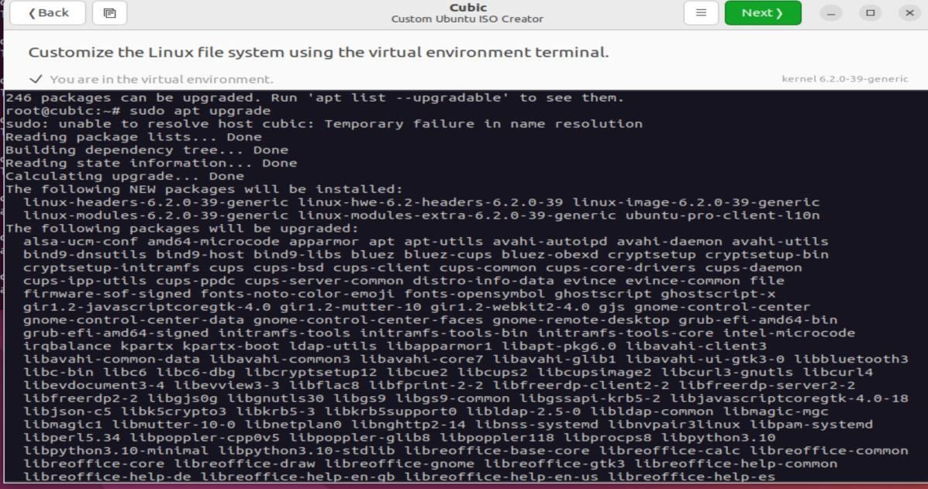

*Ecole Nationale des Sciences Appliquées d’Al-Hoceima*

8

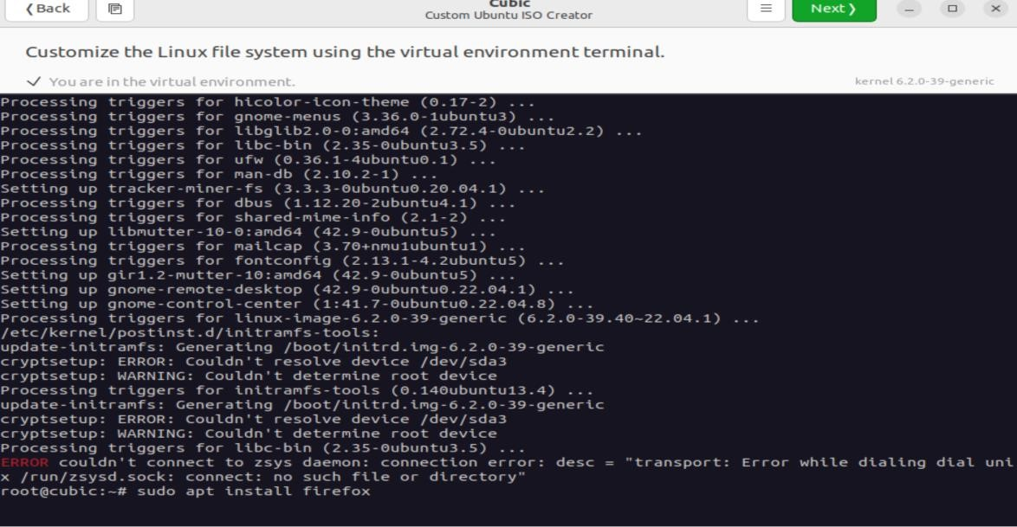

#### SUDO APT INSTALL FIREFOX

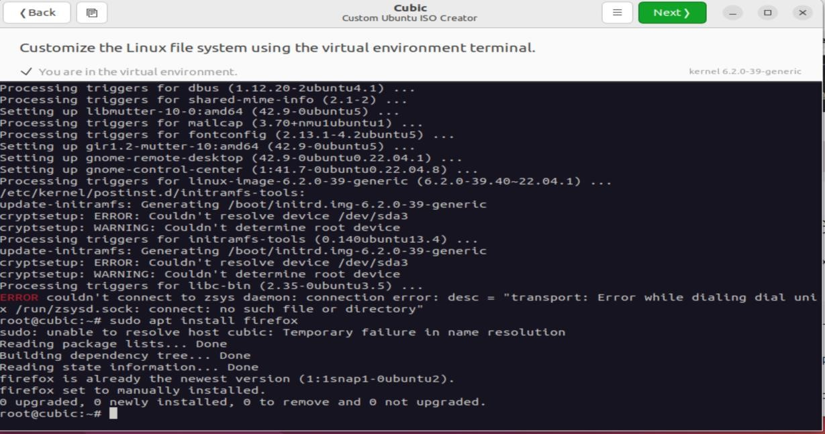

*Ecole Nationale des Sciences Appliquées d’Al-Hoceima*

9

Après on tape “exit” puis “Next” pour permettre à cubic de préparer les options qu'on a entré.

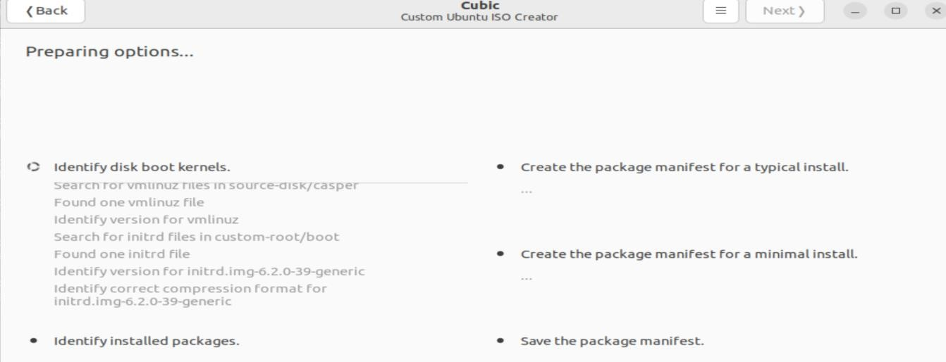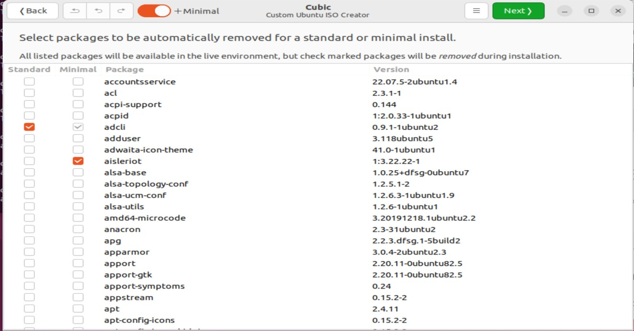

*Ecole Nationale des Sciences Appliquées d’Al-Hoceima*

10

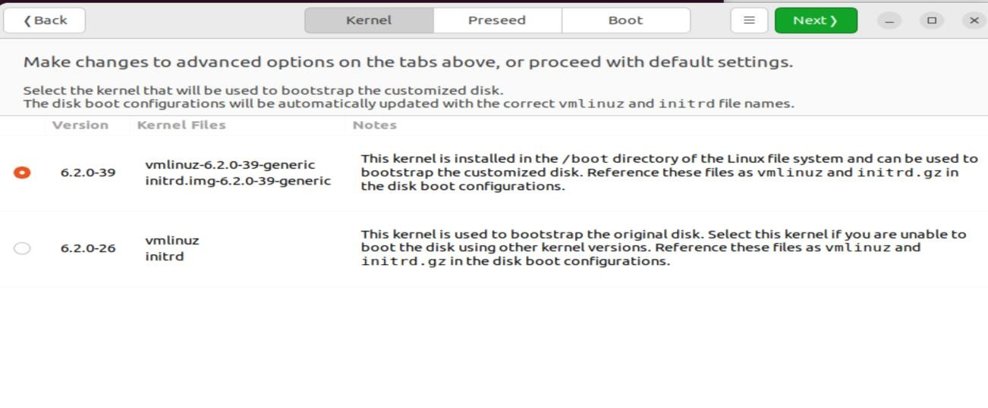

Puis on a choisi **LZ4** car c’est un algorithme de compression utilisé pour compresser les fichiers système lors de la création d'une image ISO personnalisée. Il se caractérise par sa rapidité exceptionnelle de compression et de décompression, permettant ainsi d'accélérer le processus de création de l'image ISO tout en conservant une taille réduite pour les fichiers compressés.

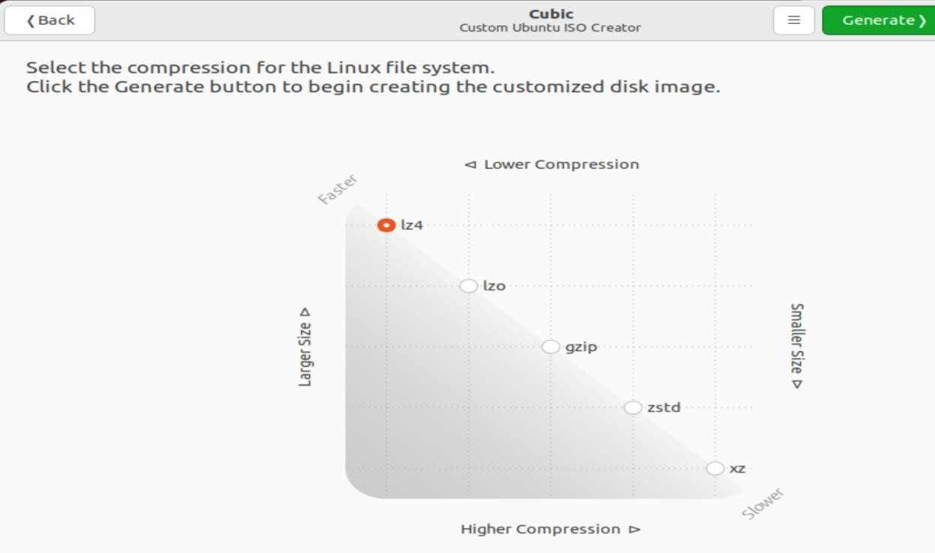

*Ecole Nationale des Sciences Appliquées d’Al-Hoceima*

11

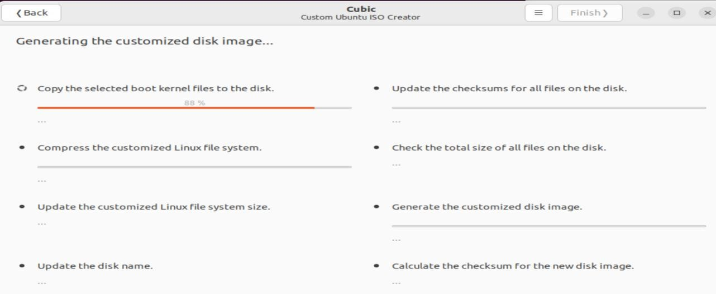

après ces instruction cubic nous informe que notre image a été bien créer et il affiche quelque information sur elle.

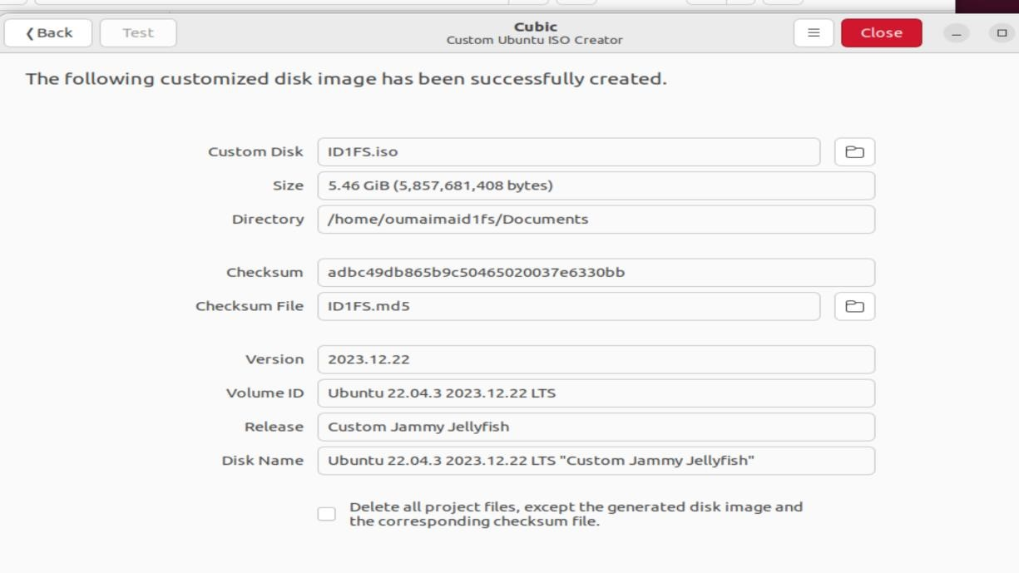

Notre image a été place dans le chemin qu’on a entré dans le premier

**/home/oumaimaid1fs/Documents**

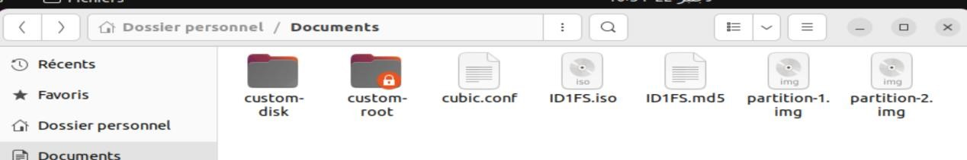

*Ecole Nationale des Sciences Appliquées d’Al-Hoceima*

12

#### **II-Transfert de l'Image ISO personnalisée vers la machine virtuelle depuis Windows**

Une fois l'image ISO personnalisée créée avec succès à l'aide de Cubic sur Linux, la prochaine étape consistait à transférer cette image vers un environnement Windows. Ce transfert était essentiel pour l'intégration de l'image ISO personnalisée dans la machine virtuelle, facilitant ainsi sa virtualisation pour les tests et l'installation

1. **Méthode de Transfert**

Nous avons utilisé **google drive** pour déplacer aisément l'image ISO personnalisée depuis le système Linux vers Windows, ce dernier permet de transférer les fichiers qui ont une grande taille.

1. **Intégration dans VMware**

Une fois l'image ISO personnalisée sur l'environnement Windows, nous l'avons intégrée à VMware pour configurer une machine virtuelle spécifique à notre distribution personnalisée. Cette étape a permis de préparer l'environnement pour des tests approfondis et pour évaluer les fonctionnalités et performances de la distribution personnalisée.

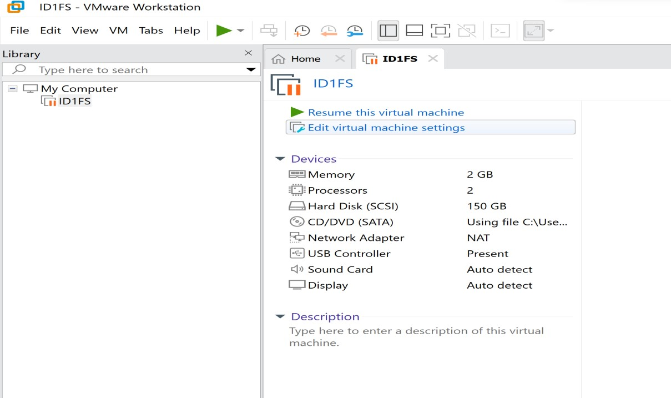

*Ecole Nationale des Sciences Appliquées d’Al-Hoceima*

13

## III –lancement de la distribution

après l’intégration de l’image iso personnalisé dans la machine virtuelle on lui lance pour s‘assurer de son exécution

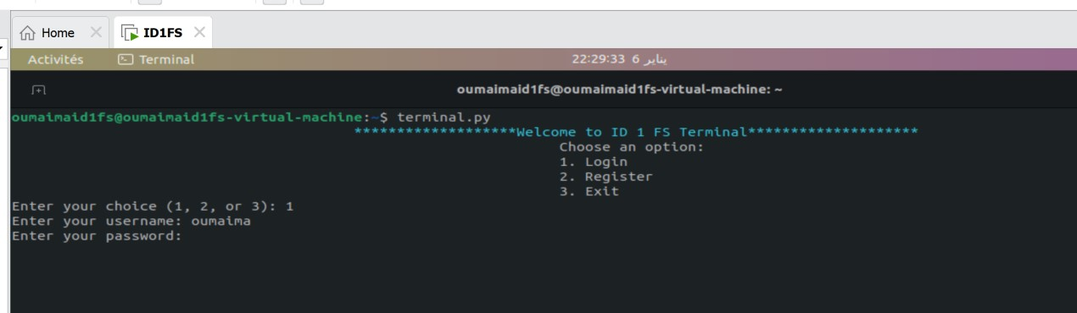

*Ecole Nationale des Sciences Appliquées d’Al-Hoceima*

14